**Hoja de Actividades**

Clavados

**Actividad 1**

1. De las gráficas que aparecen a continuación, ¿cuál elegirías para representar la relación entre altura y tiempo?

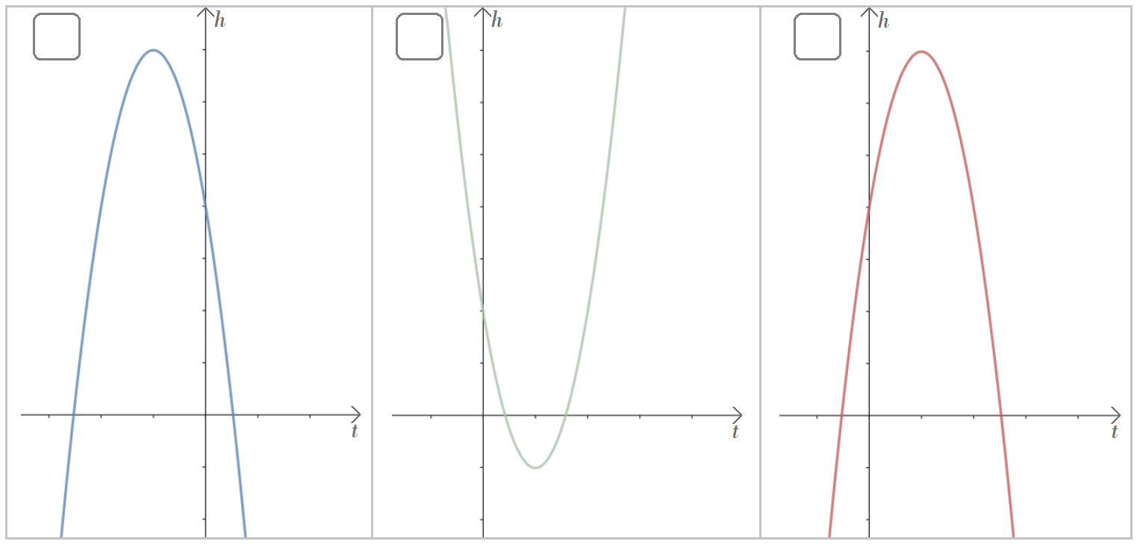

1. Se recolectaron algunos datos del clavado realizado por Shi Tingmao en Tokio 2021:

* La altura del trampolín es de 3 metros.
* La clavadista mide 1,6 metros.
* El salto tuvo una duración aproximada de 1,67 segundos.
* A los 1,21 segundos la clavadista se encontraba a la misma altura que al inicio del salto.

1. Utiliza los datos proporcionados para completar la siguiente tabla:

|  |  |
| --- | --- |
| **Tiempo (s)** | **Altura (m)** |
| 0 |  |
| 1,21 |  |
| 1,67 |  |

1. Ubica los puntos de la tabla sobre el gráfico del ítem 1 que seleccionaste.

**Actividad 2**

Determina la expresión algebraica que modela la altura del clavado de Shi Tingmao en función del tiempo utilizando los datos de la tabla.